"Северный Кавказ: точки притяжения" (автобусный тур)

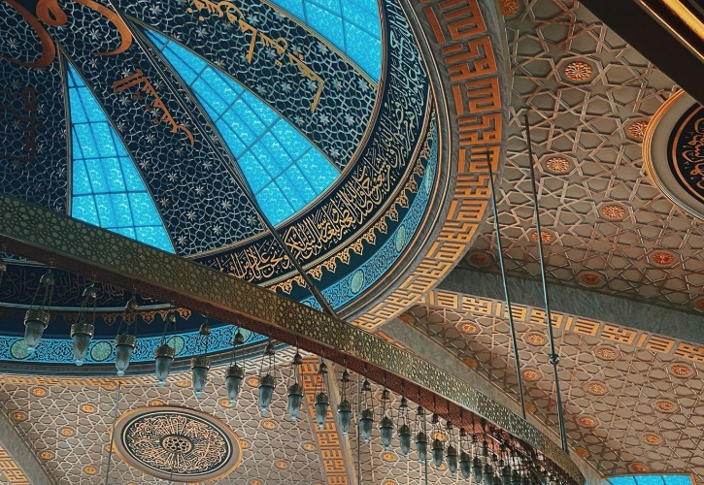 | 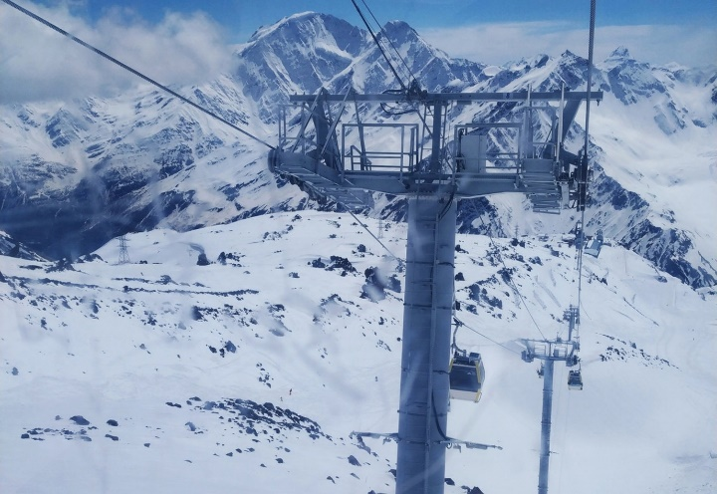
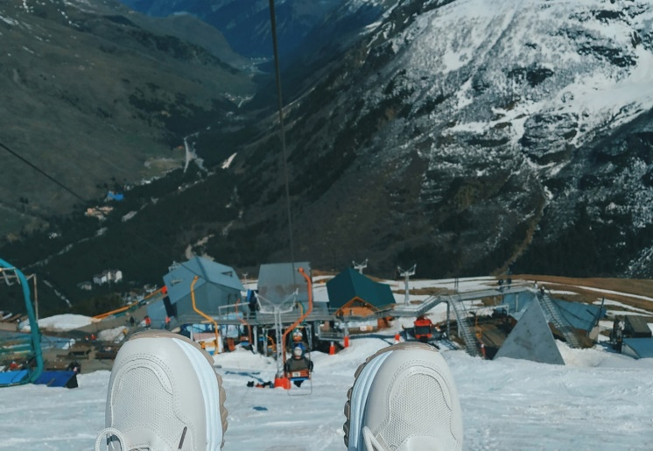 | 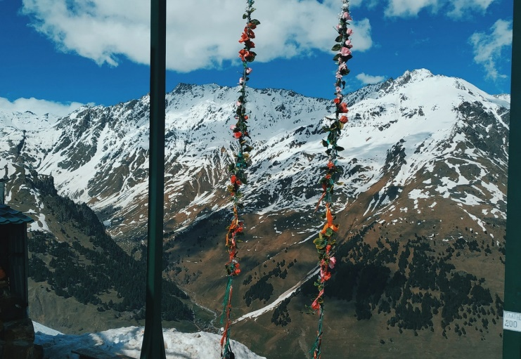
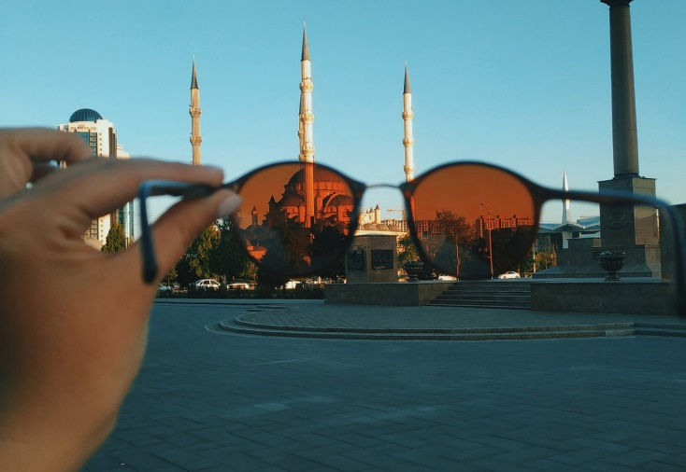 | 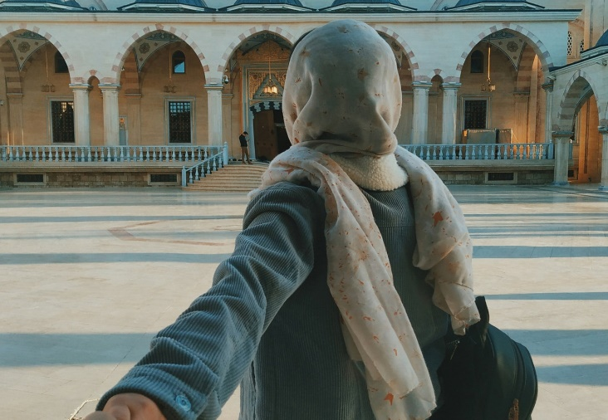
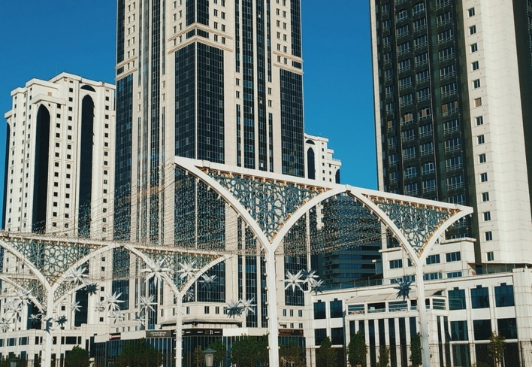 | 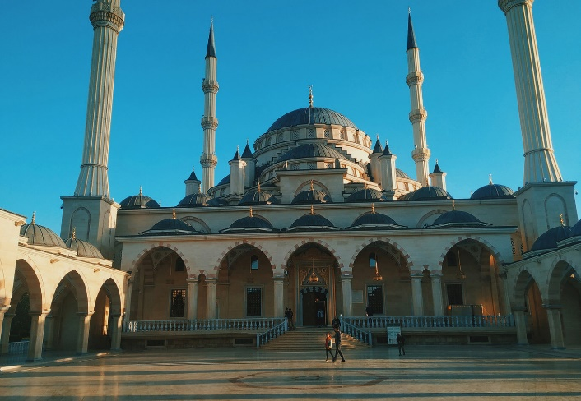

Направление: Пермь → Пятигорск → Приэльбрусье → Поляна Нарзанов → термальный комплекс "Гедуко" → Грозный → Аргун → Шали → Медовые водопады → г. Кольцо → Пермь
Продолжительность: 8 дня - 7 ночи
Даты: 7 мая, 10 июня, 9 июля, 6 августа, 3 сентября
Цена: 27300 р.
Преимущества тура:
1. Сопровождение группы из Перми (контроль маршрута, помощь, развлечения).
2. В автобусе предоставляется сервис: чай, кофе, печеньки, конфетки, информация по маршруту, просмотр фильмов, развлекательные викторины/игры, продажа товаров для дороги.
3. 12 экскурсий:
- обзорная экскурсия по г. Пятигорск
- гора Чегет
- гора Эльбрус
- долина Нарзанов
- экскурсия "Город Грозный - прошлое и настоящее"
- Храм Архангела Михаила
- мечеть "Сердце Чечни"
- мечеть "Сердце Матери"
- мечеть "Гордость мусульман" им. Пророка Мухаммеда
- экскурсия "Чудеса Кисловодской долины"
- Медовые водопады
- гора Кольцо
4. Поздравление именинников - сладкий подарок.
5. В стоимость входит:
-проезд на комфортабельном автобусе
-страховка по проезду в автобусе
-сопровождение представителем фирмы
-проживание 3 ночи в номере
-питание: 3 завтрака, 2 обед
-экскурсии

 | Дата тура: | 7 мая - 14 мая 2023  10 июня - 17 июня 2023  9 июля - 16 июля 2023  6 августа - 13 августа 2023  3 сентября 10 сентября 2023
 | Продолжительность: | 8 дней – 7 ночей (на Кавказе 4 дня)
 | Описание: | Увидеть территории, воспетые поэтами и вдохновляющие художников, окунуться в самобытную культуру терских казаков и чеченского народа, стать экспертом разнообразных видов минеральной воды, открыть одно из 7 чудес России и отведать национальную кухню. В рамках тура "Северный Кавказ: точки притяжения" в течение нескольких дней посетим два главных города Кавказских Минеральных Вод, поднимемся на смотровые площадки с панорамным видом на Эльбрус и совершим погружение в мир ислама в ходе экскурсии по городам Чеченской Республики.  Преимущества тура:  – комбинированная программа - сочетание культурно-познавательного туризма, элементов активного отдыха и гастрономии;  – посещение одного из 7 чудес России;  – экскурсии по главным святыням мусульман - мечети в Грозном, Аргуне и Шали;  – дегустация минеральных вод и блюд национальной кухни;  – интерактив и впечатления – участие в старинных казачьих обрядах, подъем на высокоскоростном лифте на уровень 31-го этажа, восхождение на смотровые площадки Приэльбрусья по канатным дорогам;  – завтраки в гостинице (2-й, 3-й и 4-й дни) и обеды (3-й и 6-й дни) входят в стоимость тура.
 | Тур подходит для: | Семейных путешествий, ориентирован на туристов, предпочитающих насыщенную экскурсионную программу.  Тур подходит для детей от 7 лет!
 | Программа тура: | День 1:  22.00 – Сбор группы на ул. Ленина, 53 ("Театр-Театр") и выезд на Кавказ.  День 2:  В дороге. Просмотр фильмов, общение.  День 3:  Перезагрузка. День посвящен пешим прогулкам и оздоровлению организма минеральной водой. Группа почувствует на себе целебный воздух Кавказских Минеральных Вод и окажется в гостях у настоящих терских казаков, где каждый примет участие в старинных казачьих обрядах и отведает их традиционные блюда.  Экспириенс:  – дегустация минеральных вод;  – участие в старинных казачьих обрядах;  – дегустация традиционных блюд терских казаков.  09.00 – Прибытие в г. Пятигорск. Обзорная экскурсия по городу.  Пятигорск – известный на всю Россию и зарубежные страны город-курорт, где сосредоточено большое число достопримечательностей и интересных локаций: озеро "Провал", беседка "Эолова Арфа", Академическая галерея, скульптура Орла (символа Кавказских Минеральных Вод), грот "Дианы", парк "Цветник" и Лермонтовская галерея. Более того, Пятигорск – город Лермонтова. Поэт был здесь пять раз. Впервые Лермонтов приехал на Кавказ еще десятилетним ребенком, вместе с бабушкой, Е.А. Арсеньевой. Она часто привозила хилого и болезненного мальчика для лечения «на воды». Уже тогда красота этих мест, жители Кавказа с их обычаями и величие двуглавого Эльбруса поразили воображение Михаила. Именно на Кавказе Лермонтовым были написаны такие известные всему миру произведения, как «Герой нашего времени", "Демон" и "Мцыри". Ощутить горный воздух в ходе прогулки по историческим местам города, посетить "Лермонтовские" места и попробовать несколько видов природной минеральной воды. Именно так встретит Пятигорск нашу группу.  13.00 – Обед (включен в стоимость).  14.15 – Размещение в гостинице. Свободное время.  День 4:  Чудо России. Программа этого дня насыщена горами на фоне необычных инстаграмных локаций: живописная трасса, самый высокогорный город России, подъем по канатной дороге на высоту 3100 м. с видом на Эльбрус, или на высоту до 3500 м. на самую высокую гору Европы, посещение оздоровительного термального комплекса. Горячий кофе в горах, дегустация местной минеральной воды и обед из блюд национальной кухни усиливают впечатление, оставляя приятное послевкусие.  Экспириенс:  – возможность выбора канатной дороги – на Чегет с лучшим панорамным видом на одно из чудес России, или Эльбрус;  – дегустация местной минеральной воды;  – обед из блюд национальной кухни.  06.30 – Ранний завтрак (сухой паек) в гостинице проживания. Отправление в Приэльбрусье: к горам Чегет, Эльбрус и в долину Нарзанов.  Уникальная и самая загадочная гора Кавказского курорта привлекает миллионы туристов со всех уголков России и зарубежных стран. Люди стремятся к Эльбрусу за удивительными пейзажами, впечатлениями, а также пытаются испытать свои силы и прочность. Эльбрус является самой высокой горой в Европе (высота 5642 м.), и входит в список 7 чудес России.  Первая остановка: у подножия горы Чегет (поляна Чегет).  Здесь предусмотрен подъем по канатным дорогам (за доп. плату):  1-й уровень кресельная канатная дорога на высоту 2750 м. над уровнем моря. На склоне горы Чегет расположена обзорная площадка и уютное кафе (на высоте 2719 м). С площадки открывается удивительный вид: с одной стороны – посёлок Терскол, Баксанское ущелье, а с другой – Когутаи, Накру и Донгуз-Орун и ледник «Семерка».  2-й уровень – кресельная канатная дорога поднимает на высоту 3100 м., откуда открывается панорамный вид на вершины «седовласого великана» –Эльбруса. Время подъема на вершину горы Чегет занимает около 20- 30 мин.  Вторая остановка: у подножия Эльбруса.  Гора Эльбрус – 7-ое чудо России, является самой высокой точкой России и Европы (5642 м.). Подъем осуществляется на высоту до 3500 м. (около 20 мин., за доп. плату). После головокружительных видов туристы могут посетить «шерстяной» рынок, на котором за самые демократичные цены есть возможность приобрести вязаные шали, варежки и носки из чистейшей и экологически чистой, белоснежной шерсти.  Третья остановка: долина Нарзанов в Приэльбрусье. Эта территория, окруженная сосновыми и березовыми лесами, известна своими источниками минеральных вод. Местные минеральные воды богаты ценными для нашего организма железом, кальцием, магнием, натрием и калием. Каждый участник попробует несколько видов минеральных вод, отметит для себя наиболее понравившийся вариант и наберет с собой в питьевую бутылку (бутылки можно приобрести за доп. плату на месте). Поляна оборудована для отдыха, здесь также есть ресторан и магазин сувениров.  На протяжении первой половины дня группе будут предложены кафе с национальной кухней (шашлык, национальные балкарские лепешки из сыра и мяса, чай из горных трав, айран и др.), где туристы могут самостоятельно пообедать (за доп. плату).  17.00 – Переезд до термальных источников.  18.30 – Посещение оздоровительного термального комплекса "Гедуко" (за доп. плату).  После насыщенного впечатлениями дня участники расслабятся в современном центре отдыха и здоровья, основанном на термальных источниках. Термальные воды "Гедуко" обладают противовоспалительными и обезболивающими свойствами, усиливающими кровоснабжение органов и тканей. Оседание минеральных солей хлоридно-натриевой термальной воды, образуя солевую оболочку, благотворно воздействует на кожу, оказывая увлажняющее и восстанавливающее влияние, а также способствует выработке коллагена и эластина, что препятствует возникновению нежелательных проблем – потеря эластичности, упругости, появление морщин.  20:00 – Отправление в г. Пятигорск.  День 5:  Сердце Чечни. День-погружение в историю и современные реалии чеченского народа: обзорная экскурсия, смотровые площадки и мечеть "Сердце Чечни" (точная копия "Голубой мечети" в Стамбуле) в Грозном, национальная кухня, мечеть "Сердце Матери" в Аргуне, самая большая мечеть в Европе "Гордость мусульман" в Шали.  Экспириенс:  – посещение нескольких городов Чеченской Республики;  – подъем на высокоскоростном лифте на высоту 31-го этажа и панорамный обзор на Грозный;  – обед из блюд национальной кухни;  – возможность увидеть главные святыни мусульман – мечети в Грозном, Аргуне и Шали.  06.30 – Ранний завтрак (сухой паек) в гостинице проживания. Отправление на экскурсию "Город Грозный – прошлое и настоящее".  История Грозного начинается от оборонительной крепости Кавказа на рубежах России и города-героя до ныне современного, во многом уникального главного населенного пункта чеченского народа. Участники окажутся на территории, похожей на прогрессивно развивающийся Дубай, поднимутся на высокоскоростном лифте на высоту 31-го этажа (за доп. плату), откуда с высоты птичьего полета открывается панорамный вид на город, посетят построенный в конце XIX века терскими казаками Храм Архангела Михаила и одну из самых крупных мечетей Европы и мира – "Сердце Чечни".  13.30 – Обед (за доп. плату).  Обед организован в одном из местных кафе, где гостям будут предложены блюда национальной чеченской кухни.  14.30 – Посещение мечетей в городах Аргуне и Шали.  В Аргуне откроем единственную мечеть в России, выполненную в ультрасовременном виде, и названную именем жены первого президента Чеченской республики Ахмада Кадырова – "Сердце Матери". Шали в последние годы стал местом притяжения всех мусульман. Именно здесь в 2019 г. состоялось открытие самой большой мечети в Европе «Гордость мусульман» им. Пророка Мухаммеда. Сотни тонн редкого белоснежного мрамора, добытого на дне Эгейского моря, прошли специальную обработку и были доставлены к месту строительства. Ажурные минареты, порталы и купола, расписанные золотом, уникальные люстры из миллионов кристаллов Сваровски, изысканно украшенные аллеи огромного парка не оставят равнодушными ни одного гостя Шали!  19.30 – Отправление в г. Пятигорск.  День 6:  Город-курорт. Заключительный день на Кавказе пройдет в атмосфере курортного города – Кисловодска. Памятники архитектуры и исторические здания в стиле модерн и эклектики, самый большой парк Европы с уникальной коллекцией деревьев и кустарников, дегустация минеральной воды (нарзана) и территория здоровья.  Экспириенс:  – знаменитые фотолокации Курортного парка, который в 2016 г. получил статус "Национальный парк России";  – дегустация местной минеральной воды - нарзана;  – легенды о "первоисточнике молодости";  – возможность загадать желание у горы, воспетой в романе М. Лермонтова "Герой нашего времени".  08.00 – Завтрак в гостинице. Освобождение номеров. Переезд в Кисловодск.  10.00 – Экскурсия "Чудеса Кисловодской долины".  Бальнео-климатический город-курорт Кисловодск, защищенный горами, согреваемый ласковым солнцем и дарующий богатырскую воду восхищает каждого: настоящая крепость времен Кавказской войны, Нарзанная галерея, напоминающая рыцарский замок, Главные Нарзанные Ванны в виде восточного дворца, уникальный дендропарк и Курортный бульвар с историческими зданиями в стиле модерн и эклектики. Группа прогуляется по самому большому парку Европу, который был заложен еще в 1823 г., сделает фотографии на фоне известных локаций –Долины роз, Царской площадки, Каскадной лестницы и Колоннады, а также попробует местную минеральную воду, услышит легенды и ответит себе на вопрос "Почему Кисловодск напоминает Карловы Вары?".  14.30 – Обед (включен в стоимость).  15.30 – Отправление на Медовые водопады и гору Кольцо. Экскурсия с элементами легендирования. Свободное время.  В ходе экскурсии участники программы узнают почему водопады получили такое название, прогуляются по тропам, проложенным вдоль ниспадающих потоков воды, вспомнят роман М. Лермонтова "Герой нашего времени" и загадают желание у горы Кольцо. В свободное время все желающие могут прогуляться по сувенирному рынку с большим ассортиментом продукции местного производства.  19.00 – Отправление в г. Пермь.  День 7:  В дороге. Просмотр фильмов, обмен впечатлениями.  День 8:  12.00-14.00 – Прибытие в г. Пермь.  *Оператор оставляет за собой право вносить изменения в программу с сохранением объема обслуживания.
 | Проживание: | Гостиница "Машук" https://center-mashuk.ru/ekskursii/  Адрес: г. Пятигорск, Карла Маркса, д. 22.  Номера с удобствами: 1-но, 2-х местные, доп.место (по запросу) . В номере: телевизор, холодильник, Wi-Fi, большая двуспальная / 2 односпальные кровати, отопление, шкаф/гардероб, зеркало, письменный стол, душевая кабина, туалетные принадлежности (гель для душа, шампунь, мыло), полотенца, полотенца, фен, туалет.  *Бесплатно взять чайник в номер на весь срок своего проживания.  *Оператор оставляет за собой право заменить гостиницу на аналогичную либо выше уровнем.
 | В стоимость входит: | – автобусный проезд Пермь-КМВ-Пермь;  – чай/кофе в автобусе;  – сопровождение нашим сотрудником из Перми и обратно, контроль всех вопросов;  – проживание в гостинице при двухместном размещении;  – транспортное обслуживание по экскурсионной программе;  – услуги экскурсовода;  – питание (3 завтрака, 2 обеда);  – страховка на проезд в автобусе.
 | Дополнительно по желанию оплачивается при бронировании: | Второе место в автобусе: 13 300 руб.
 | Дополнительно обязательно оплачивается в ходе тура: | – курортный сбор.  Внимание! С 01.05.2018 в Ставропольском Крае дополнительно оплачивается единоразовый курортный сбор в размере 100 руб. на 1 человека в сутки. Оплата сбора производится на месте при заселении. Плательщиками являются только совершеннолетние туристы (проживающие в объектах размещения более 24 часов), кроме лиц, освобожденных от уплаты курортного сбора.  В вашем случае, каждый взрослый участник (после 18 лет) должен заплатить курортный сбор в размере 300 руб. за 3 ночи;  – экосбор, Приэльбрусье – 250 руб.;  – экосбор, Медовые водопады – 100 руб., дети до 12 лет – 50 руб.
 | Дополнительно по желанию оплачивается в ходе тура: | – питание в придорожных кафе по пути следования автобуса;  – обеды (4-й и 5-й дни), ужины;  – подъем на канатной дороге на г. Чегет 900 руб./чел. (2 уровня);  – подъем на канатной дороге на г. Эльбрус 1 450 руб./чел. (2 уровня);  – купание в термальных источниках "Гедуко" – от 250 руб.;  – Грозный, входные билеты на высотный комплекс, услуги местного экскурсовода – 500 руб.;  – сувениры, продукция местного производства.
 | Рекомендуется взять с собой: | Для поездки в автобусе: плед; подушечка; кружка; шлепанцы, чтобы не затекали ноги; спортивные штаны для удобства переезда; лекарства по надобности; перекус, наличные деньги на посещение санитарных зон и питание; питьевую воду (в кулере только горячая вода). В автобусе будет продажа туристических товаров за наличные средства (пледы, подушки под голову, беруши, маски для сна).  Для экскурсий: фотоаппарат; наличные (!) деньги на входные билеты, сувениры, питание, курортный сбор; удобную одежду и обувь по погоде; зонтик или дождевик; маленькую кружку для дегустации минеральной воды. Наличные деньги можно снять по пути в Саратове на остановке (Сбербанк) и в Пятигорске (Сбербанк).  Для доп. экскурсий в Чечню: головной убор или одежду с капюшоном, т.к. на смотровой площадке очень ветрено. Девушкам лучше взять юбку/платье и платок, если хотите получить красивые фотографии. В мечетях это все выдается, но стиль платьев оставляет желать лучшего. Нельзя надевать шорты, майки.  Для экскурсии на Эльбрус: теплая одежда; головной убор; солнцезащитные очки; солнцезащитный крем с высоким фактором защиты; непромокаемую обувь; удобную сумку/рюкзак, чтобы случайно не выронить на подъемниках.  Для купания в источниках: полотенце, купальник, сланцы, купальная шапочка на голову. В источниках нет оборудованных душевых, шкафчиков, фена.
 | Скидки: | – 300 руб. за последний ряд в автобусе;  – 300 руб. для туристов, выезжающих из Удмуртии;  – 3 000 руб. для туристов, самостоятельно приезжающих к месту старта программы (г. Пятигорск).
 | Место и время отправления: | 22.00 – г. Пермь, ул. Ленина, 53 ("ТеатрТеатр")  22.10 – ост. Сосновый бор (по ул. Якутская)  22.15 – м-н Закамск, ост. Лядова  22.40 – г. Краснокамск, ост. Фабрика Гознак  22.45 – ост. Отворот на Майский  23.00 – Нытвенский отворот  23.05 – Григорьевский отворот  23.10 – отворот Кудымкар/Карагай  23.30 – Очерский отворот (АЗС "Лукойл")  23.50 – Большая Соснова, кафе "Казачья Застава"  00.00 – Большая Соснова, кафе "Гавань"  01.00 (УДМ) – г. Воткинск, на трассе, кафе "У моста"  01.45 (УДМ) – г. Ижевск, ТЦ Малахит, ул. Удмуртская, 273  03.00 (УДМ) – г. Можга, ул. имени Ф.Я. Фалалеева, 10, кафе "Турист"
 | Необходимые документы для поездки: | Паспорт, свидетельство о рождении, мед. полис.
 | Необходимые документы для поездки: | QR-код не требуется. Возможно, понадобится маска. Просьба иметь ее при себе.

Забронировать | Смотреть наличие мест | 2-х местный | 1–но местный номер | доп. место до 12 лет (под запрос) | доп. место от 12 лет (под запрос)
07.05.2023 | места | 28 100 | 33 700 | 24 100 | 25 800
10.06.2023 | места | 28 100 | 33 700 | 24 100 | 25 800
09.07.2023 | места | 27 700 | 32 900 | 24 000 | 25 800
06.08.2023 | места | 27 700 | 32 900 | 24 000 | 25 800
03.09.2023 | места | 27 700 | 32 900 | 24 000 | 25 800

